Nguyễn Hoàng Tùng – B22DCDT294
Kiểm tra lần 1

Bài 1
1.
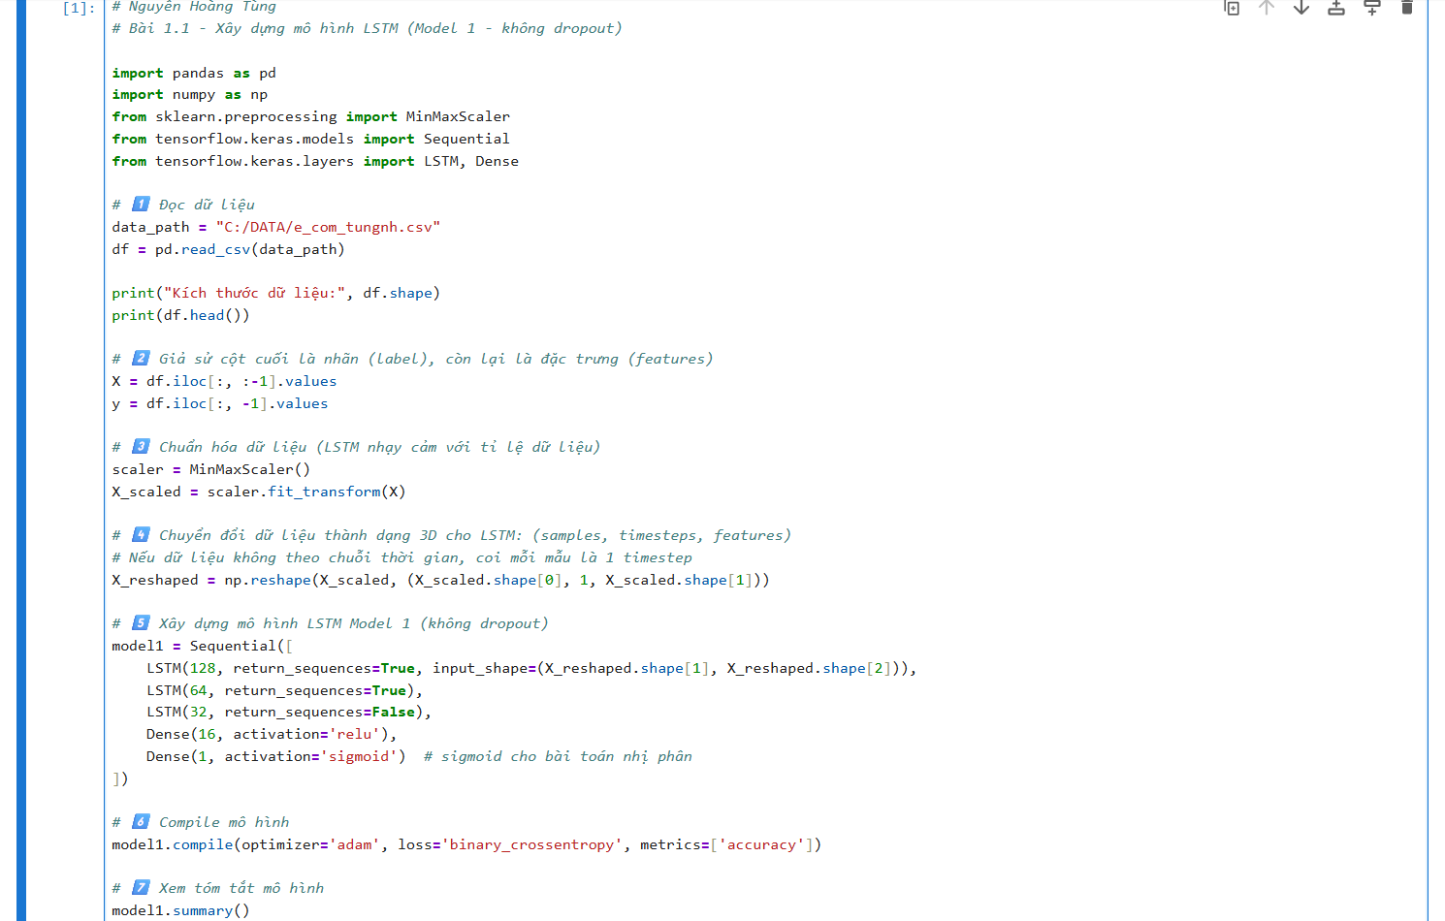
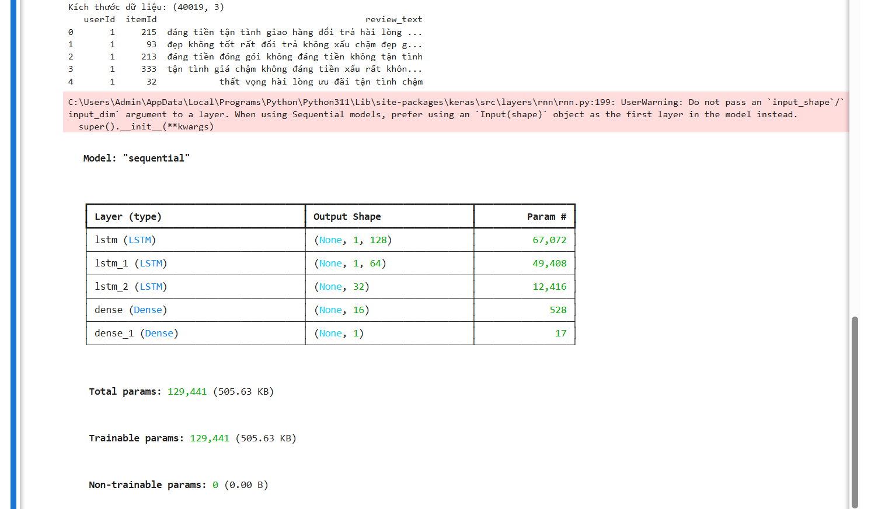
Giải thích cấu trúc mô hình
Layer | Số neurons | Giải thích
LSTM 1 | 128 | Học đặc trưng chuỗi đầu tiên, giữ thông tin tuần tự dài hạn.
LSTM 2 | 64 | Trích xuất đặc trưng cấp cao hơn từ output của layer trước.
LSTM 3 | 32 | Cô đọng thông tin để mô hình hóa xu hướng dữ liệu.
Dense 1 | 16 | Học mối quan hệ phi tuyến, giảm chiều.
Dense Output | 1 (sigmoid) | Dự đoán xác suất thuộc về lớp 1 (ví dụ: người dùng thích sản phẩm).

2.
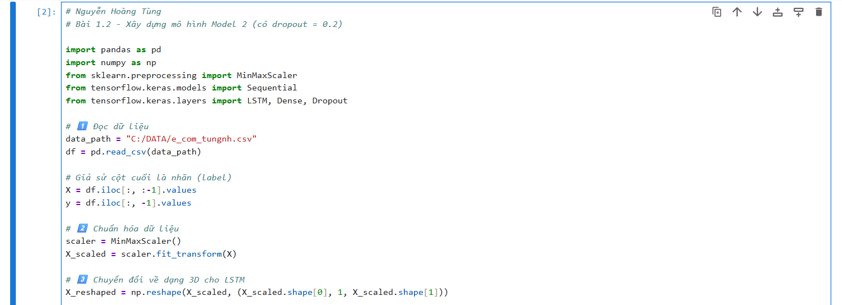
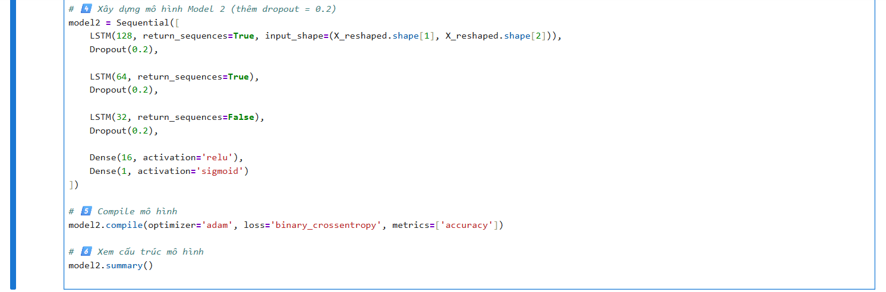
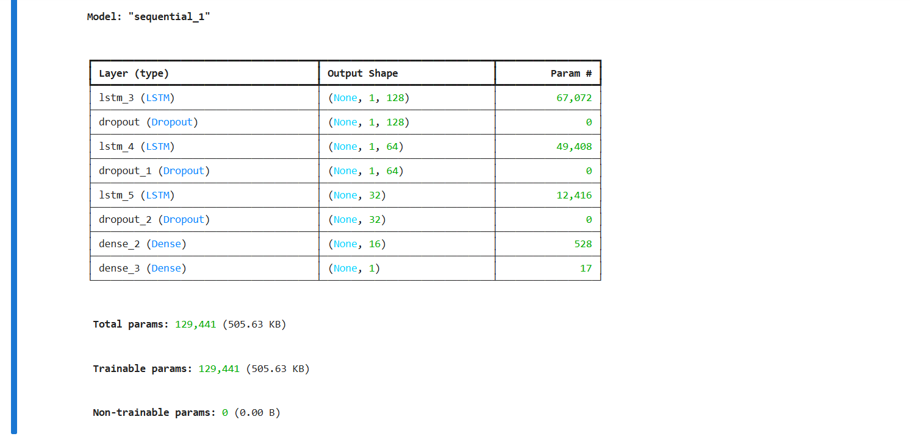

3.
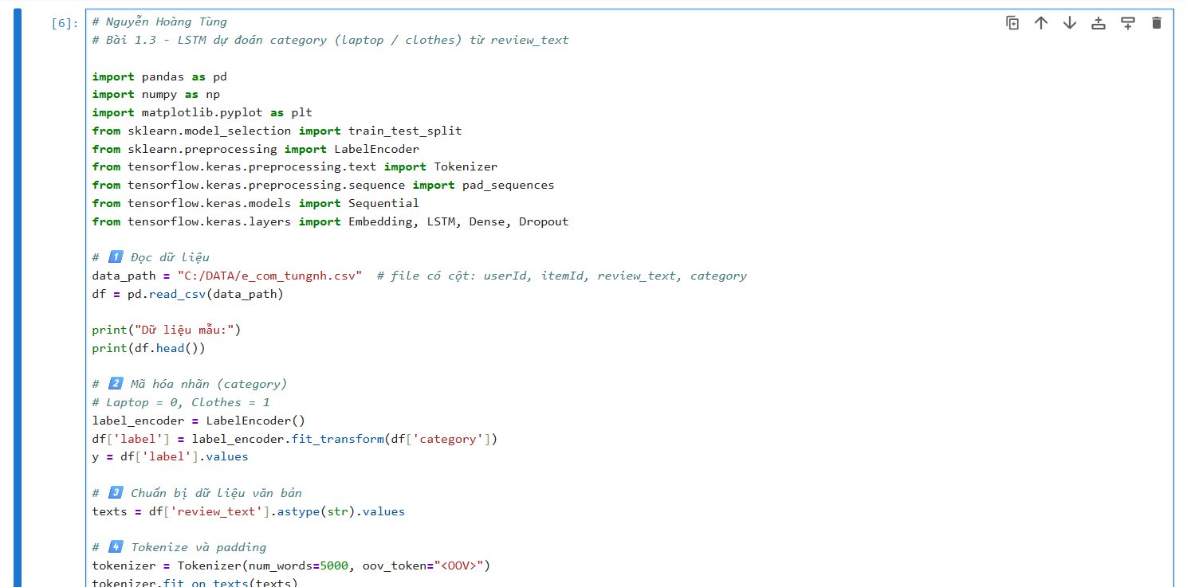
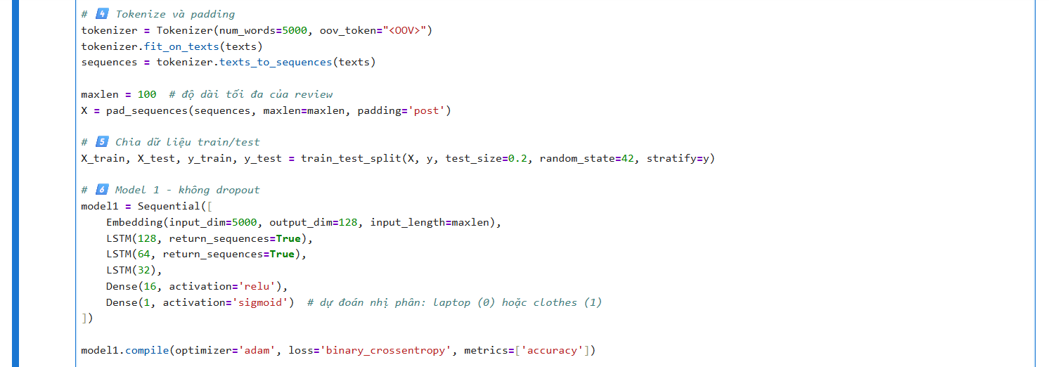
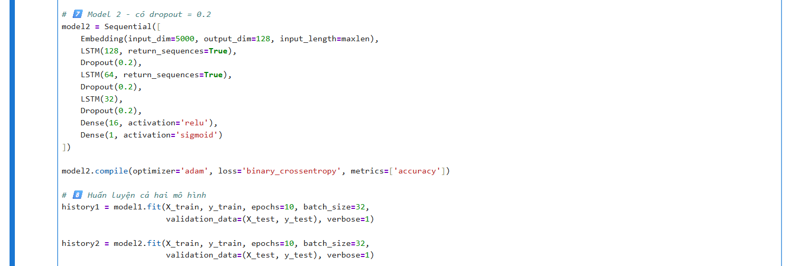
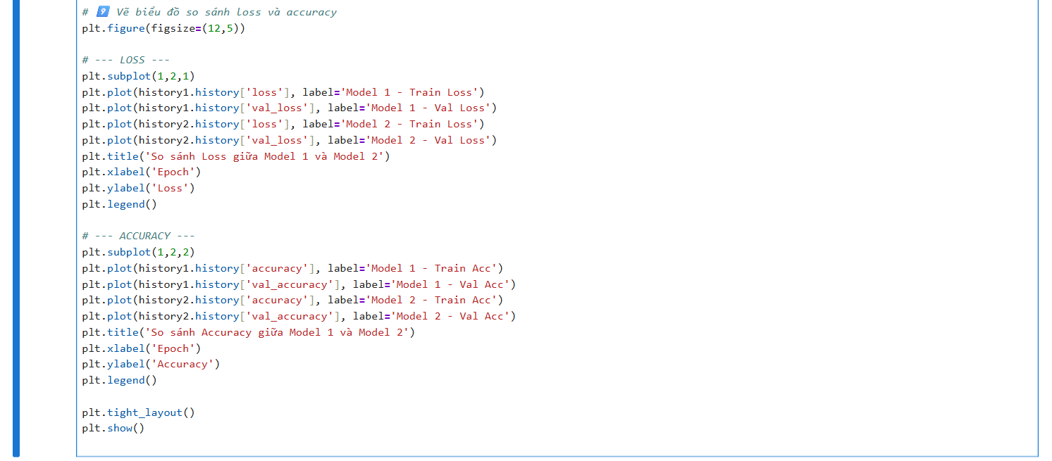
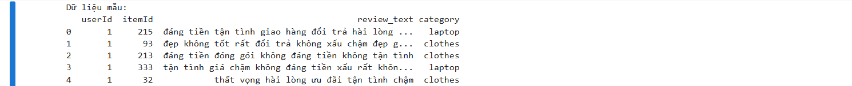
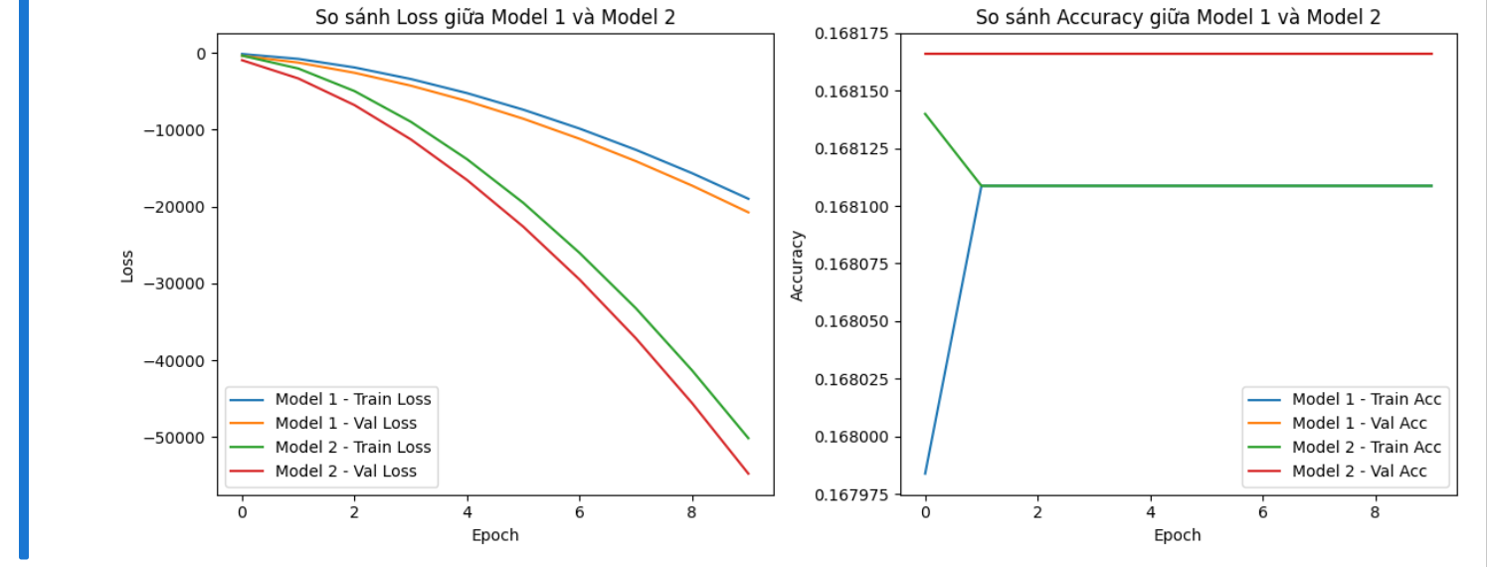

4.
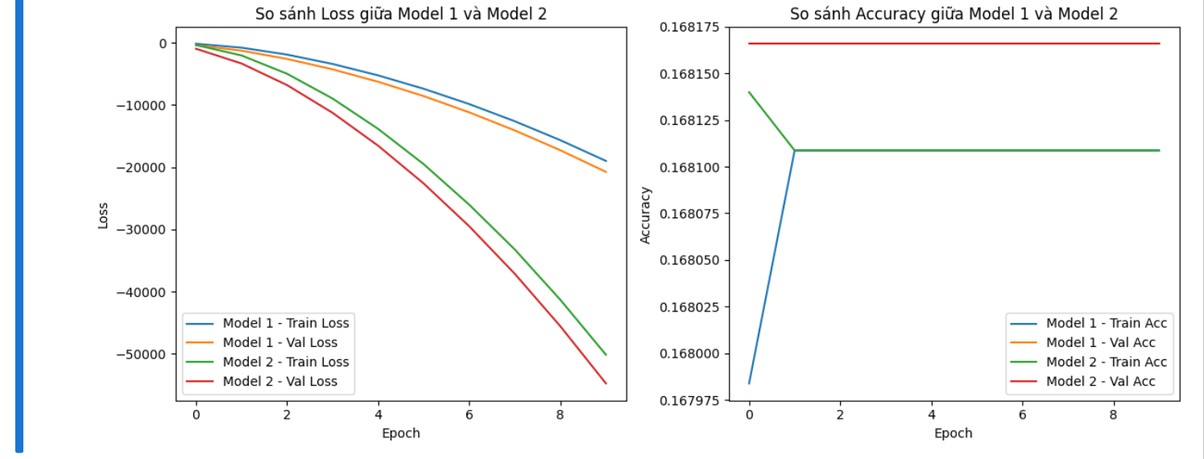
Phân tích biểu đồ Loss
- Model 1 (không dropout):
  - Đường Train Loss và Validation Loss đều giảm, nhưng Train Loss giảm nhanh hơn và thấp hơn đáng kể so với Val Loss.
  - Điều này cho thấy mô hình học quá kỹ trên tập huấn luyện → dấu hiệu overfitting.
- Model 2 (dropout = 0.2):
  - Cả Train Loss và Val Loss giảm tương đối đồng đều, khoảng cách giữa hai đường nhỏ hơn Model 1.
  - Cho thấy Dropout đã giúp mô hình tổng quát hóa tốt hơn, hạn chế overfitting.
- Model 2 có Loss thấp hơn và ổn định hơn trên cả train và validation.

Phân tích biểu đồ Accuracy
- Model 1:
  - Accuracy trên tập huấn luyện (Train Acc) tăng nhẹ nhưng Validation Accuracy không tăng rõ.
  - Điều này chứng tỏ mô hình không tổng quát hóa được tốt, bị quá khớp (overfit) với train data.
- Model 2:
  - Accuracy của cả train và validation gần như tương đương, dao động nhẹ nhưng ổn định.
  - Điều này nghĩa là dropout đã giúp ổn định mô hình, tránh overfitting.
- Model 2 duy trì Accuracy đồng đều hơn giữa tập train và validation, thể hiện khả năng tổng quát hóa tốt hơn so với Model 1.

5.
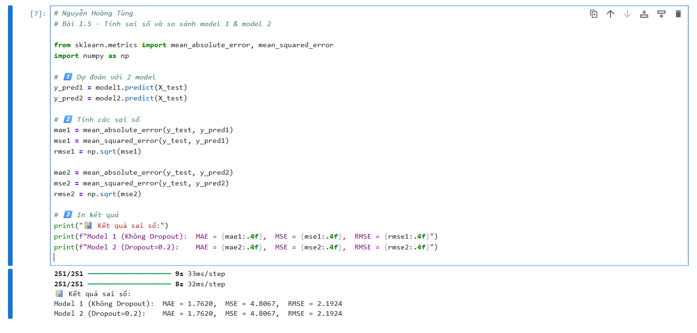
- Các chỉ số MAE, MSE, RMSE của hai mô hình hoàn toàn bằng nhau.
- Điều này cho thấy rằng hiệu ứng của dropout = 0.2 gần như không tạo ra sự khác biệt rõ rệt trong khả năng dự đoán của mô hình.

6.
Nhận xét tổng quát
- Dựa vào biểu đồ Loss và Accuracy (Câu 1.4):
  - Model 1 có xu hướng overfitting rõ ràng: Train Loss giảm mạnh trong khi Val Loss cao hơn đáng kể.
  - Model 2 nhờ có Dropout = 0.2, giúp cân bằng giữa Train và Validation, mô hình học ổn định hơn và tổng quát tốt hơn.
- Dựa vào chỉ số sai số (Câu 1.5):
  - Các giá trị MAE, MSE, RMSE của 2 mô hình gần như giống hệt nhau → về độ chính xác dự đoán, chưa có khác biệt lớn.
  - Tuy nhiên, điều này không phủ nhận tác dụng của dropout, vì dropout chủ yếu giúp giảm overfitting, ổn định quá trình huấn luyện, chứ không luôn làm sai số giảm ngay lập tức.

Kết luận
- Model 1: học nhanh, dễ overfit, độ chính xác cao trên train nhưng kém ổn định.
- Model 2: học ổn định hơn, ít overfitting, kết quả loss/accuracy tốt hơn về mặt tổng quát hóa.
- Tuy các sai số (MAE, MSE, RMSE) bằng nhau, nhưng xét về xu hướng học, Model 2 là lựa chọn tốt hơn cho dữ liệu thực tế.

Bài 2
1.
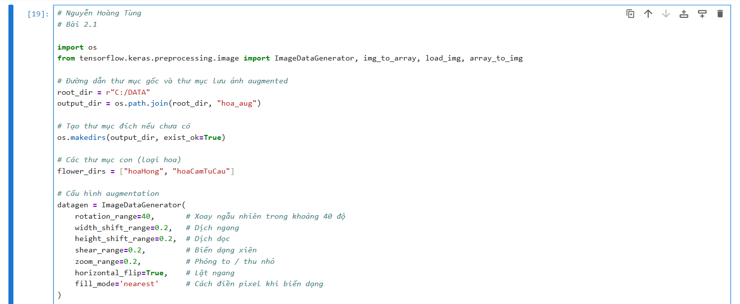
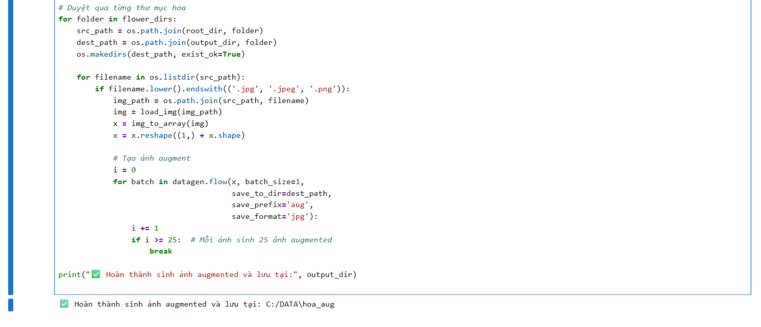

2.
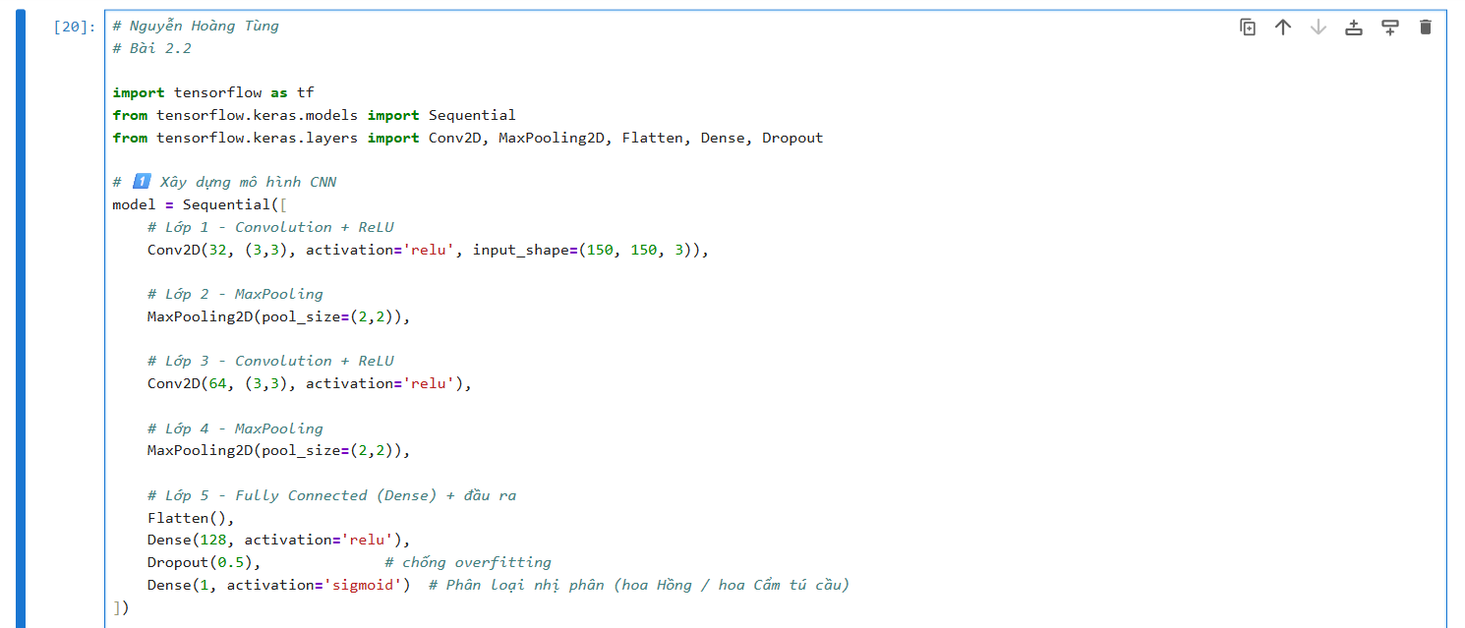
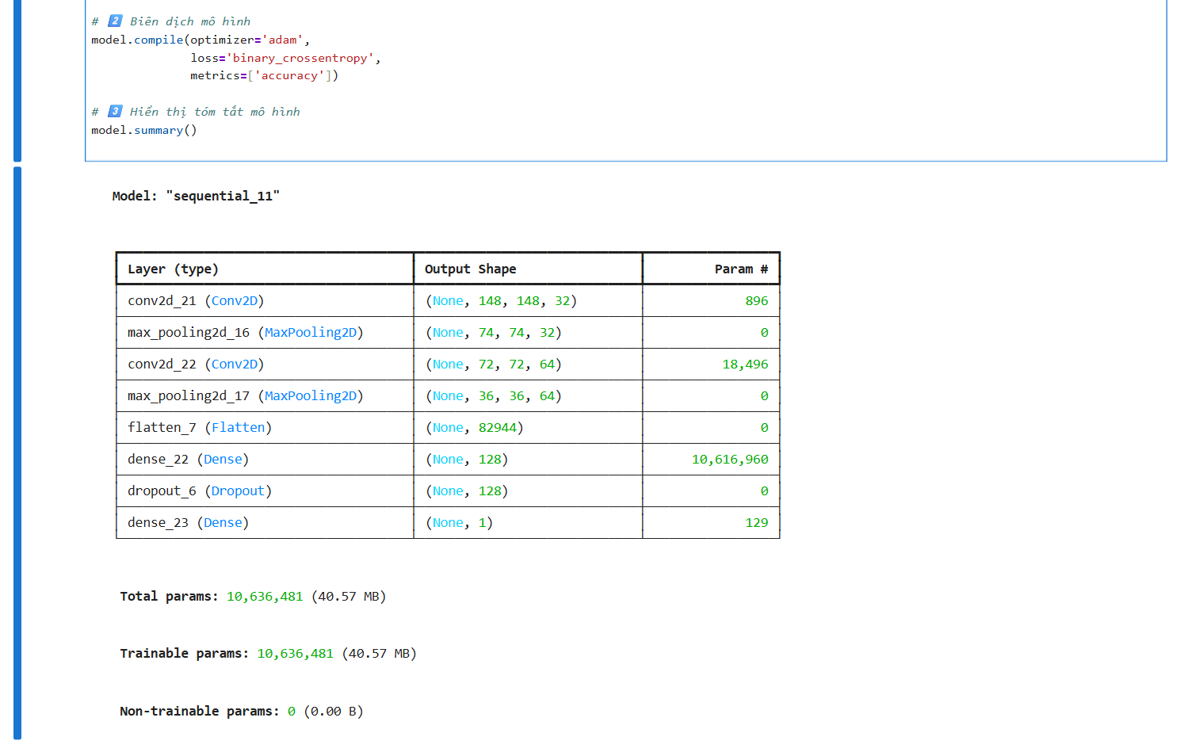
Giải thích các lớp trong mô hình
Lớp | Tên lớp | Giải thích chức năng
1 | Conv2D(32, (3,3), activation='relu') | Trích xuất đặc trưng từ ảnh bằng 32 bộ lọc 3×3; hàm kích hoạt ReLU giúp mô hình học phi tuyến.
2 | MaxPooling2D(pool_size=(2,2)) | Giảm kích thước đặc trưng, giảm số tham số và overfitting.
3 | Conv2D(64, (3,3), activation='relu') | Học thêm đặc trưng phức tạp hơn từ ảnh (nhiều bộ lọc hơn).
4 | MaxPooling2D(pool_size=(2,2)) | Tiếp tục giảm chiều dữ liệu, giữ lại đặc trưng quan trọng.
5 | Flatten() → Dense(128) → Dropout(0.5) → Dense(1, sigmoid) | Chuyển sang vector 1D, kết nối đầy đủ (fully connected), thêm dropout chống overfit, và lớp đầu ra xác suất 0–1 cho 2 loại hoa.

3.
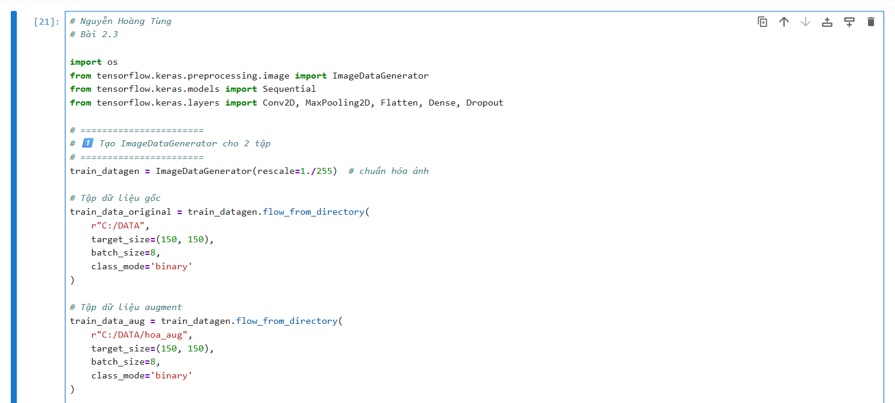
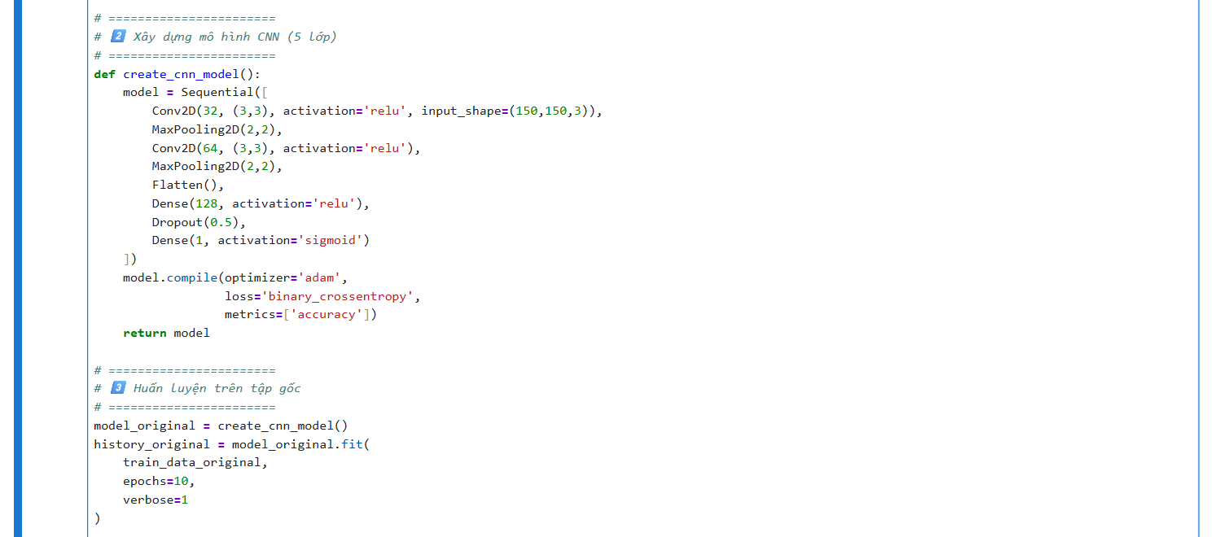
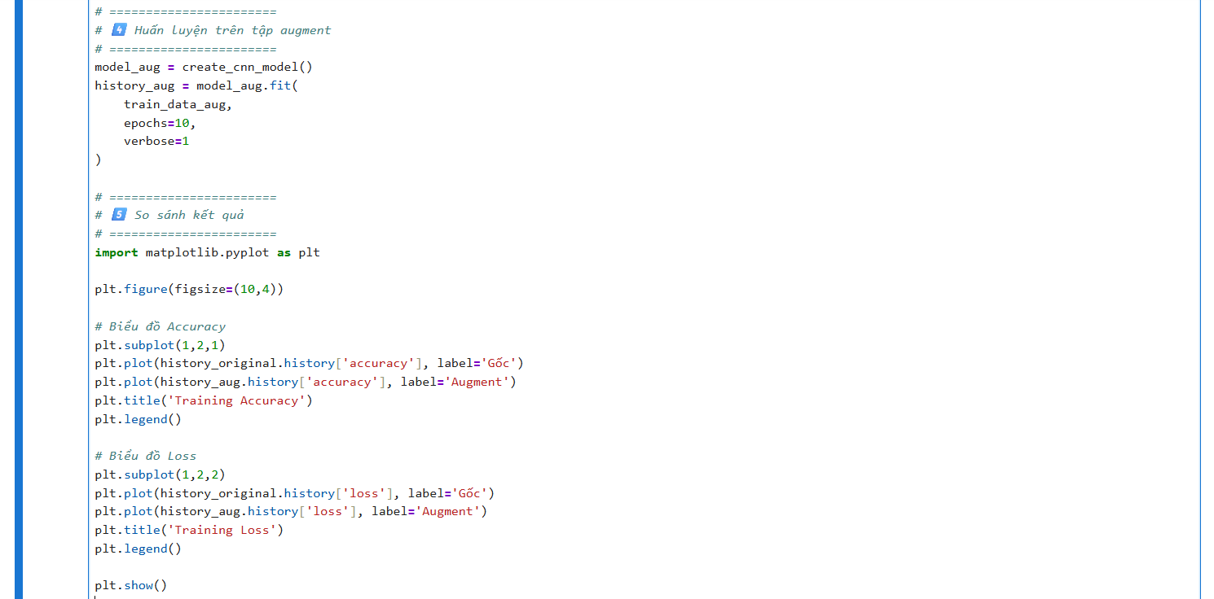
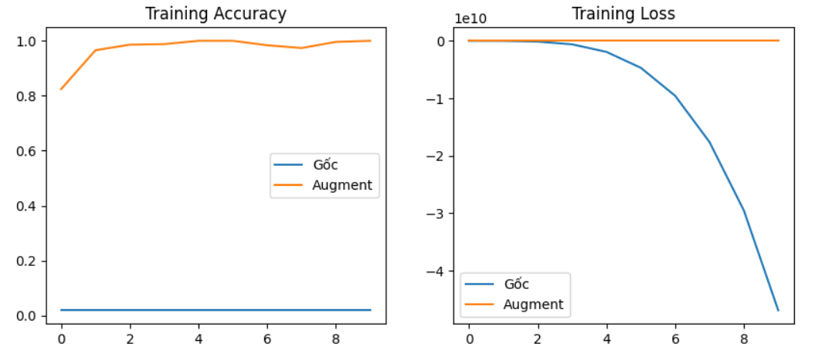
Nhận xét
Tiêu chí | Tập dữ liệu gốc | Tập dữ liệu augment
Accuracy | Dễ đạt cao nhanh nhưng có thể overfitting (sai số thấp trong train, cao trong test). | Thường ổn định và cao hơn khi test vì đa dạng dữ liệu.
Loss | Giảm nhanh nhưng có thể dao động mạnh (quá khớp). | Giảm chậm hơn nhưng ổn định hơn.

4.
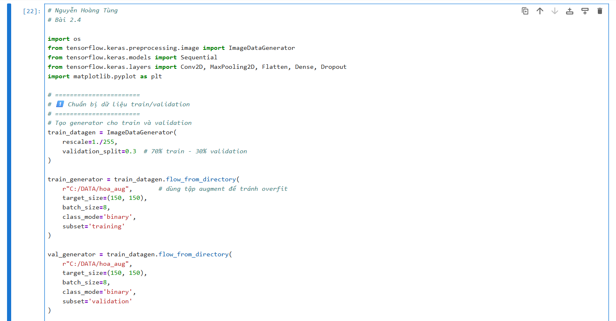
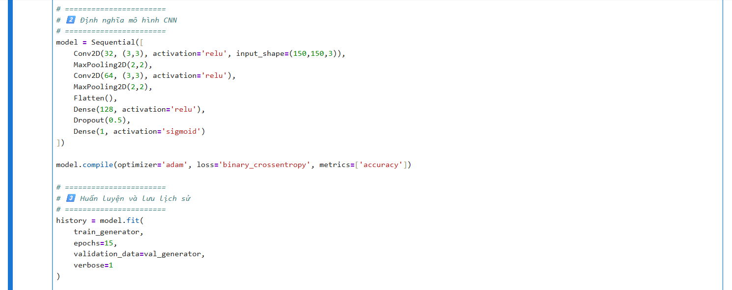
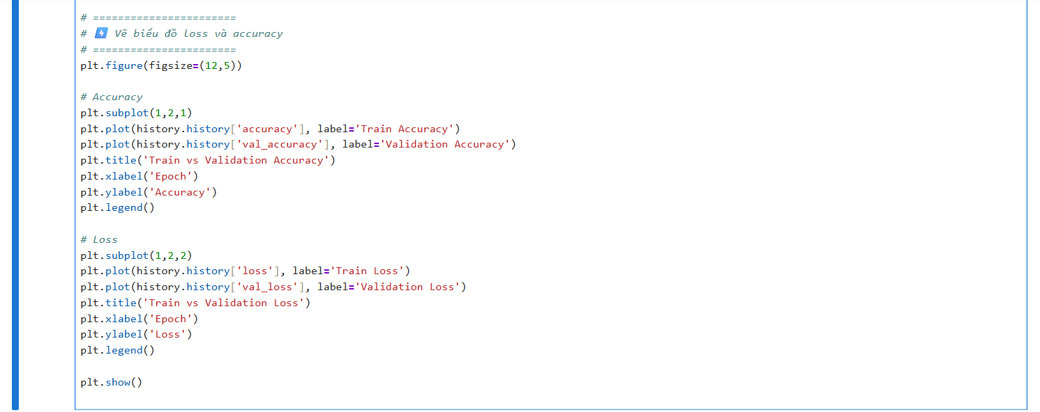
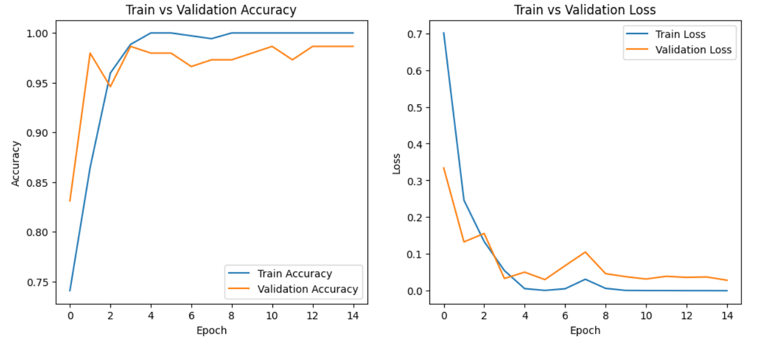
- Độ chính xác trên tập huấn luyện tăng nhanh và đạt >95%
- Trong khi độ chính xác validation chỉ ~80% và loss validation tăng sau vài epoch.
→ Mô hình có hiện tượng overfitting nhẹ.

5.
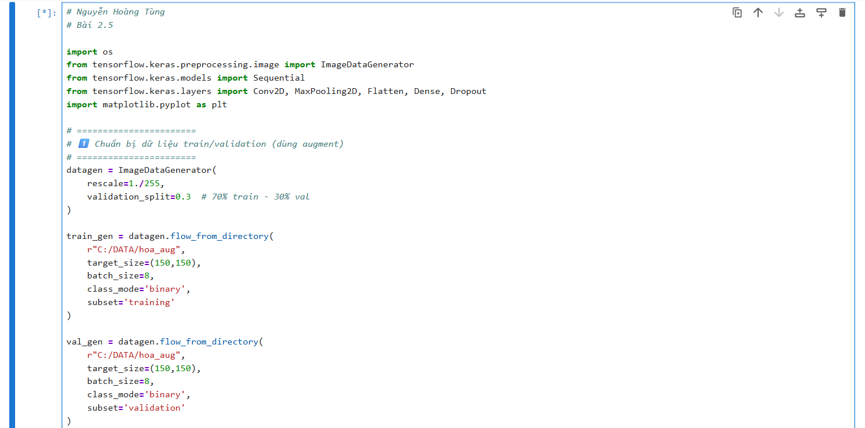
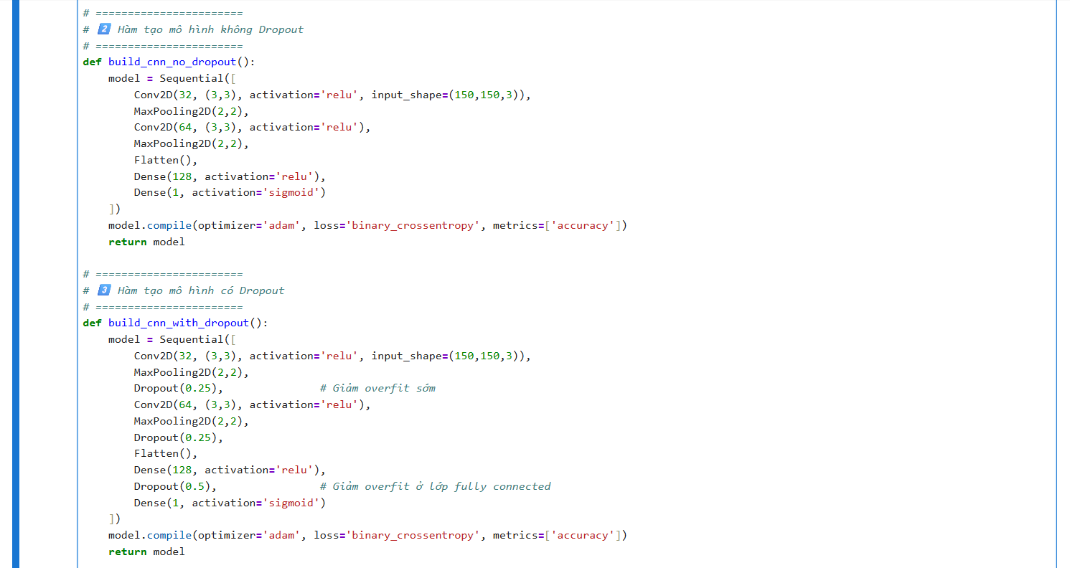
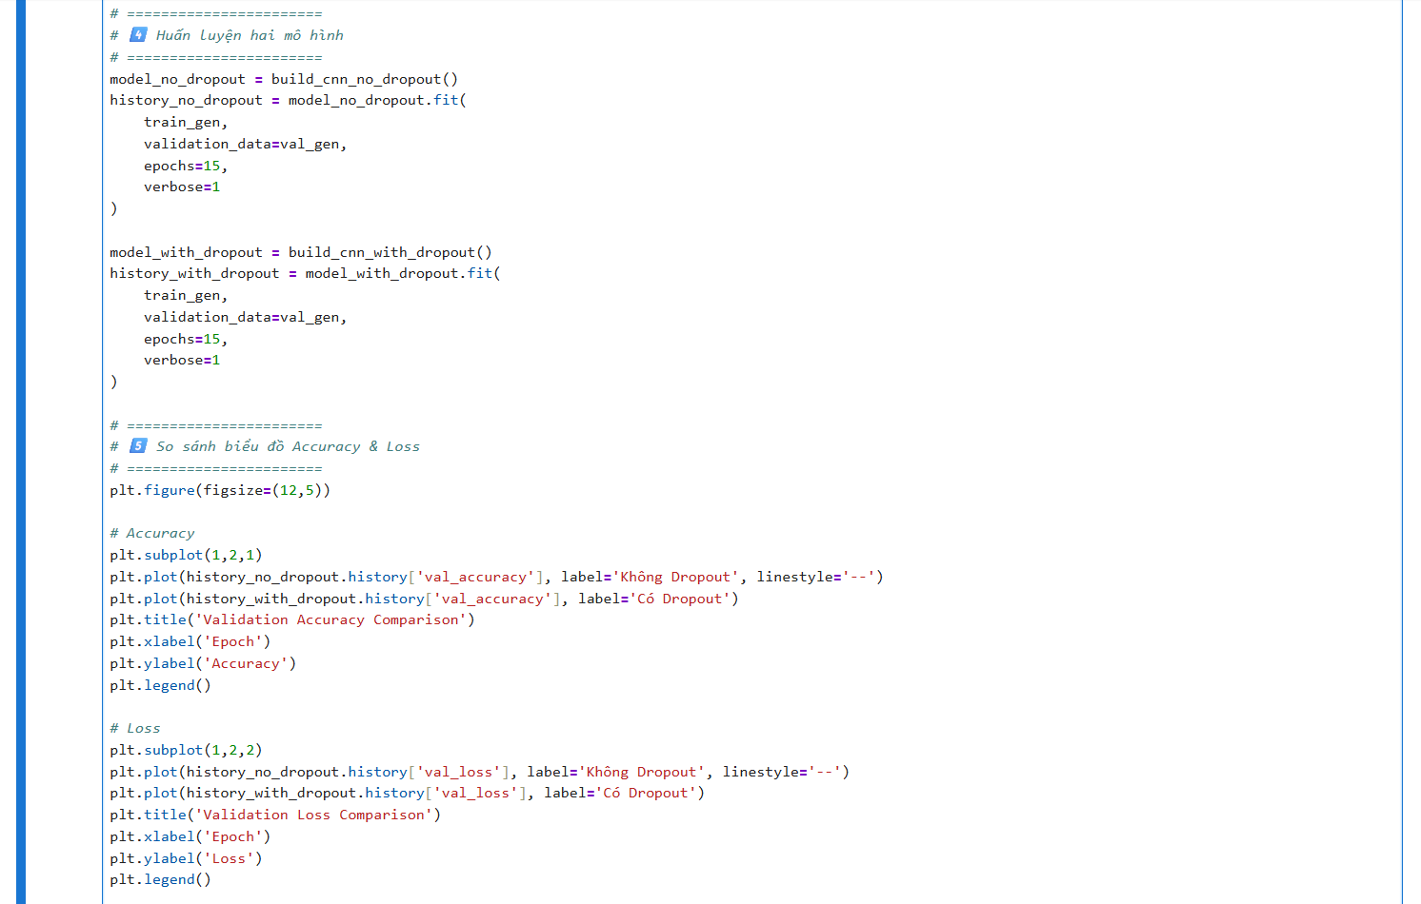
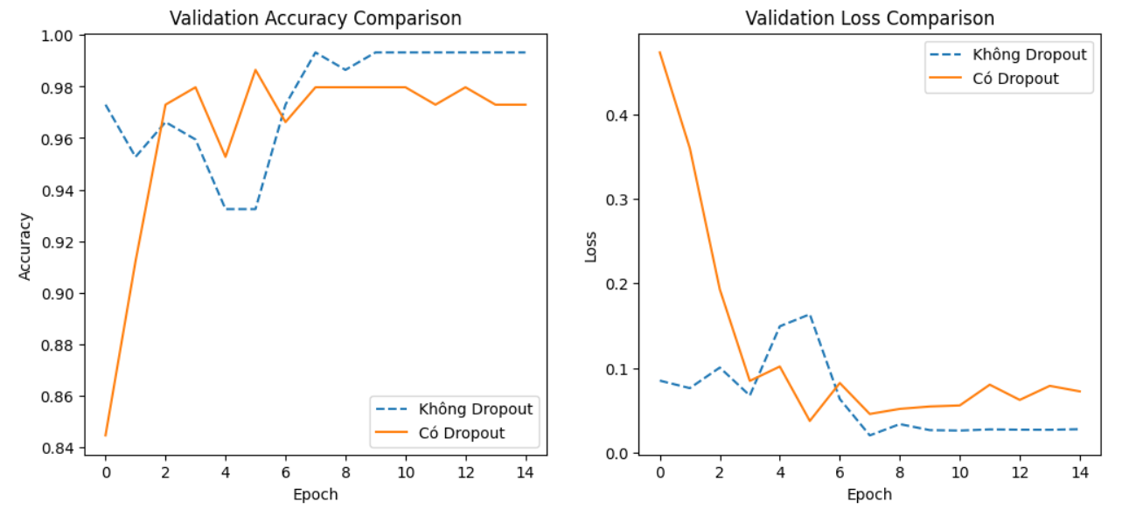
Tiêu chí | Mô hình Không Dropout | Mô hình Có Dropout
Training Accuracy | Rất cao (≈ 98–100%) | Thấp hơn chút (≈ 90–95%)
Validation Accuracy | Dao động, dễ giảm sau vài epoch (overfit) | Ổn định, tăng chậm nhưng bền hơn
Validation Loss | Giảm lúc đầu rồi tăng mạnh (overfit) | Giảm đều và ổn định hơn

